# Fejlesztői környzet – Circuit Maker

Az általam választott kapcsolási rajz és NYÁK tervező program az Altium tulajdonában lévő CircuitMaker. A program bárki számára szabadon elérhető, egyetlen limitációja, hogy egyszerre két “privát” projekten dolgozhatunk, a többibe az összes felhasználónak “read-only” jogosultsága lesz, illetve az eredeti forrás feltüntetésével másolhatják, és módosíthatják a projektet sajátjukként.

# Szimulációs környezet – LTSpice XVII

Az egyes analóg áramköri részek helyességét az ingyenes LTSpice XVII szimulációs programmal ellenőriztem. A legtöbb általam használt alkatrész rendelkezett szimulációs (spice) modellel a programon belül, vagy az adott gyártó honlapjáról tudtam letölteni.

# Fejlesztői környezet – Fusion 360

A rendszer mechanikai kialakítását, a ventilátorok, nyomtatott áramkörök, kivágások helyét az egyetemi hallgatók számára ingyenesen elérhető Fusion 360 programban valósítottam meg.

# Fejlesztői környezet – STM32CubeMX

Az STMicroelectronics által fejlesztett szoftver segítségével egy grafikus felületen keresztül készíthetünk egy C projektet az általunk választott fejlesztői környezethez. A projekt tartalmazza a perifériák inicializálásához szükséges függvényeket ezzel gyorsítva a fejlesztést.

# Fejlesztői környezet – SW4STM32

Az ingyenesen elérhető Eclipse alapú fejlesztőkörnyezet támogatja a legtöbb ST által gyártott mikrokontrollerre történő fejlesztést, debuggolást.

# Fejlesztői környezet – LabVIEW

A National Instruments által fejlesztett grafikus fejlesztői környezet segítségével rövid idő alatt jól használható grafikus felülettel rendelkező szoftvereket lehet létrehozni.

# Műterhelés – Aktív, passzív – előnyök, hátrányok, megvalósítások, problémák, miért ezt választottam

A műterhelések olyan műszerek, melyek segítségével áramkörrészeket helyettesítve feszültség- és áramforrások tulajdonságait vizsgálhatjuk. Maga a műszer helyettesíti a mérések során a terhelést, ennek fajtája alapján pedig különböző üzemmódokról beszélhetünk, ezek közül a leggyakoribbak a konstans áram (CC), konstans feszültség (CV), konstans ellenállás (CR), konstans teljesítmény (CP).Két fő fajtája az aktív illetve passzív műterhelés, melyek más-más előnyökkel és hátrányokkal rendelkeznek.

* Passzív: Működés közben a kapcsai között különböző ellenállásokat kapcsol egy adott konfigurációba, ezzel egy fix ellenállás értéket beállítva.
  + Előnyök:
    - Kis hőfüggésű ellenállások esetén nagyon jó konstans ellenállású terhelés.
    - Tisztán passzív felépítés, egyszerűbb, kevésbé költséges.
  + Hátrányok:
    - Csak előre megadott értékek közül választhatunk, rossz felbontás.
    - Csak konstans ellenállás módban használható
* Aktív: Működés közben (tipikusan) egy műveleti erősítős kapcsolás egy tranzisztoron keresztül folyó áramot szabályozza.
  + Előnyök:
    - Tetszőleges üzemmód (CC, CV, CR, CP) megvalósítható.
    - Diszipáló elemek hőfüggése könnyebben kiküszöbölhető.
  + Hátrányok:
    - Bonyolultabb, költségesebb áramkör.

Passzív műterheléseket tipikusan rádiótechnikában adók lezárásaként, antennák helyettesítésére használnak, illetve hangtechnikában hangfalak helyettesítésére.

Aktív műterhelések tipikus felhasználási területe tápok, akkumulátorok, elemek vizsgálata.

Egy kisebb teljesítményű, több csatornás műterhelésre a National Instruments Hungary kft.-nél végzett gyakornoki munkám során merült fel igény, amikor egy új termék terheléses vizsgálatát kellett végrehajtani, miközben a hőmérsékletemelkedést kellett rögzíteni. Az akkor elvégzett méréshez több teljesítményellenállás és feszültségforrás lett felhasználva, azonban ezek alkalmazása, és pontos áramok beállítása körülményes és időigényes volt. Ezt követően egy másik mérés során digitális kimeneteket kellett terheli. Ez a mérés is teljesítményellenállásokkal lett elvégezve.

Az általam tervezett műszer a jelenleg megtalálható kevés, általában egy, legfeljebb két csatornás, nagyteljesítményű műterhelésekkel szemben 8 csatornával rendelkezik, melyek egyenként ugyan jóval kisebb teljesítményűek, de az egymás melletti csatornák párhuzamosításával sokszorozható a maximálisan megengedett disszipáció. Ehhez a megoldáshoz legközelebb néhány cég moduláris műterhelései állnak, azonban azok modulonként is nagyteljesítményűek, és többek között ezért sokkal költségesebbek.

Egy aktív műterhelés egyik legegyszerűbb megvalósítása egy feszültség vezérelt áramforrás. Ezt kialakíthatjuk egy műveletierősítős kapcsolással:

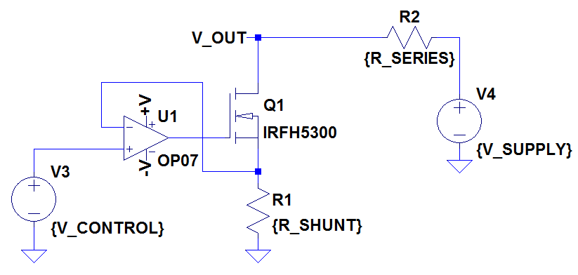

Legyen V4-R2 a vizsgált feszültségforrás modellje, ehhez kapcsolódik a műterhelés. Ebben a konfigurációban VCONTROL feszültséget az U1-es műveleti erősítő kényszeríti az R1-es sönt ellenállásra Q1 tranzisztoron keresztül, ezzel megvalósítva a CC üzemmódot. Amennyiben visszaolvassuk a VOUT feszültséget, az összes további üzemmód elérhetővé válik:

* CC üzemmódban az R1-en eső feszültségre szabályozunk
* CV üzemmódban a VOUT feszültségre szabályozunk.
* CR üzemmódban a VOUT és az R1-en átfolyó áram hányadosára szabályozunk.
* CP üzemmódban VOUT és R1-en átfolyó áram szorzatára szabályozunk.

Látható, hogy mind a négy üzemmód megvalósítható VCONTROL változtatásával és VOUT mérésével.

# Rendszerterv

A rendszer egy STM32F411-es mikrokontrolleren alapul, amelynek USB-n keresztül a vezérlő PC küldi az utasításokat, illetve az fogadja a mérési eredményeket. Az USB interfész zajvédelmi okokból galvanikusan le van választva a műszertől.

A mikrokontroller:

* Az USB-n kapott utasítások alapján szabályozza a kimeneti FET-eken folyó áramot, ezzel valósítva meg a műterhelést.
* Visszaolvassa a kimeneti csatlakozón lévő feszültséget, így megvalósítható CV, CP, CR üzemmód.
* Vezérli a kimeneti reléket, hogy a felhasználó által beállított konfigurációban össze legyenek kötve az egymás melletti csatornák, ezzel növelve meg a maximálisan elnyelhető áramot, illetve eldiszipálható teljesítményt.
* Vezérli a mérésitartomány váltó FET-eket.
* A hűtőborda hőmérséklete alapján szabályozza a ventilátorok tápfeszültségén keresztül a fordulatszámukat, Illetve egy előre megadott hőmérséklet határérték túllépése esetén biztonságos állapotba hozzá a rendszert, és rögzíti a hibát az EEPROM-ban. A ventilátorok elakadás esetén szintén biztonságos állapotba hozza a rendszert és eltárolja a hiba információit az EEPROM-ban.

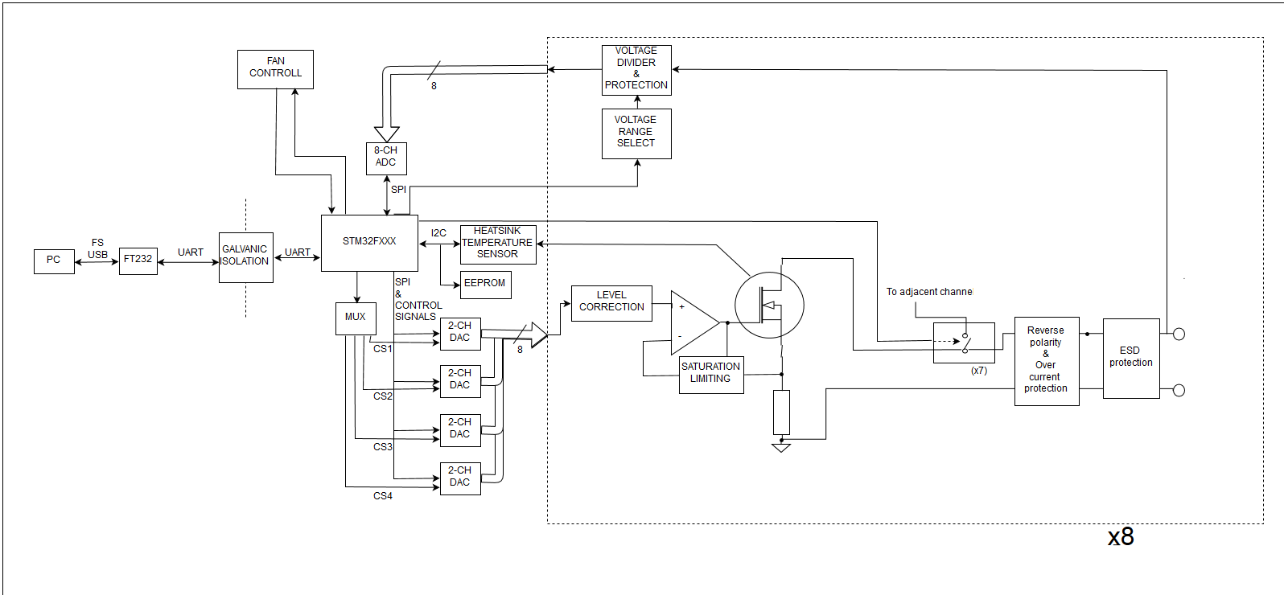

# Két külön NYÁK szétválasztás

A műszer komplexitásából adódóan az áramkört két külön NYÁK-ra helyeztem el. Az egyik NYÁK-on található a mikrokontroller, a ventilátorok meghajtása, az USB-UART leválasztás, az EEPROM, valamint a 3.3V-os feszültség stabilizátor. A második NYÁK-ra a +12V, +3.3V, illetve digitális jelek szalagkábelen jutnak el az első NYÁK-ról, és azon a NYÁK-on található az összes nagyáramú rész, az analóg-digitális illetve digitális-analóg átalakítók, relék. Ezzel a szétválasztással a jövőben a második nyák módosítása, javítása az első NYÁK módosítása nélkül megoldható.

A két nyák kapcsolata egy 26 eres szalagkábelen valósul meg.

A szükséges vezetékek számának csökkentésére a második NYÁK-on shiftregiszterekkel valósítottam meg a relék és mérési tartományváltó tranzisztorok meghajtását, azok pedig a DAC-ok SPI buszára csatlakoznak, így összesen egy „store” vezeték volt szükséges a 15 külön jelvezeték helyett.

# Kapcsolás

# Bemeneti védelem

z

Az áramkör védve van túlfeszültség, túláram és fordított polaritás ellen, illetve korlátozva van az inrush áram.

Előzetes számítások alapján a 12V-os bemenetről a maximális átlagos áramfelvétel nem lesz nagyobb, mint 1.2A. Az F1-es olvadóbiztosító névleges értékének kiválasztásánál figyelembe vettem a gyártó által megadott táblázatot és grafikont, melyek segítenek a megfelelő alkatrész meghatározásában.

Fontos szempont olvadóbiztosítók alkalmazásánál, hogy megfelelő védelem biztosítása mellett, az alkatrész élettartama is elfogadható legyen. Ez úgy érhető el, hogy a gyártói ajánlás szerinti túlméretezést, és működési környezeti hőmérsékletet is figyelembe vesszük. Ezt angol kifejezéssel „derating”-nek vagy „re-rating”-nek nevezzük.

A termék adatlapján a gyártó közli az ezekhez a számításokhoz szükséges értékeket. A Littelfuse 466-os termékcsaládjába tartozó nagyon gyors működésű olvadó biztosító adatlapján található az alábbi grafikon:

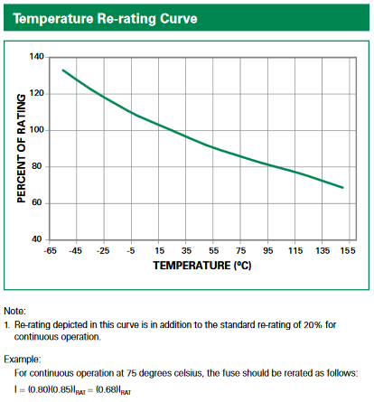

A biztosító távol fog elhelyezkedni a diszipáló tranzisztoroktól, így a 40°C-os maximális környezeti hőmérséklet mellett a környező áramkör működéséből adódó hőmérsékletemelkedés első körben 15°C-kal becsülhető, vagyis összesen 55°C-os hőmérséklettel, ami 10%-os deratinget eredményez. A becslés helyességét a pontos típus kiválasztása után tudjuk ellenőrizni, mivel az alkatrész ellenállása függ a választott áramküszöbtől. Ezen felül a gyártó még egy 20%-os deratinget ajánl ezen felül. Az így kapott konstans 0.9*0.8 = 0.72. 1.2A maximális névleges áramot leosztva ezzel 1.66A-t kapunk. Az ehhez legközelebb álló, ennél nagyobb értékű biztosító 1.75A, így ez lett kiválasztva.

Az 1.75A-es biztosító ellenállása névlegesen 38mΩ, a 1206-os tokozás hőellenállása Rthja=110°C/W. A maximális 1.2A-es átlagos áramnál kialakuló belső hőmérséklet:

Az eredmény alapján maximálisan 6°C melegedés fog fellépni a biztosítón átfolyó áram következtében. Ezen kívül még számításba kell vennünk a környezetben lévő áramköri elemek következtében fellépő hőmérsékletemelkedést, valamint azt, hogy a biztosító ellenállása nagyban függ a hőmérséklettől. A számítások helyességét az elkészült áramkörön élesztés után ellenőrizni kell.

A fordított polaritás védelmet a Q2-es PFET látja el. Megfelelő polaritás esetén a test diódán keresztül megjelenik a source-on a bemeneti feszültség, a gate-en pedig a föld, így a gate-source feszültség kisebb lesz mint a threshold, ezért kinyit a tranzisztor.

Helytelen polaritás esetén a test dióda zár, és nem alakul ki negatív gate-source feszültség ami a tranzisztort kinyitná, így védve lesz az áramkör a fordított polaritástól.

Ez a megoldás előnyösebb egy egyszerű Schottky-diódát alkalmazó védelemnél, mivel fordított polaritásnál a tranzisztoros megoldás esetén a szivárgási áram sokkal kisebb, helyes polaritásnál pedig töredéke a hő veszteség az egy diódás védelemhez képest.

A bemeneti túlfeszültség védelem egy tranzisztoros áramkör. A zéner dióda túlfeszültség esetén kinyit, és ezért a Q6-os BJT bázis-kollektor árama megnő. Ez azt eredményezi, hogy a Q5-ös tranzisztornak lecsökken a bázisárama, ezért a Q3-as PFET gate-je nem lesz lehúzva a földre, ami így az R26-os ellenálláson keresztül a source potenciáljára kerül, ezért lezár a PFET, megvédve a túlfeszültségtől az áramkör többi részét.

Az inrush áram korlátozását szintén egy PFET-es áramkörrel valósítottam meg. A bekapcsolási tranziens során a névleges maximális áram sokszorosát veheti fel egy-egy áramkör. Ez az olvadóbiztosító kioldását eredményezhetné, annak ellenére, hogy nem történt meghibásodás az áramkörben. Ezt elkerülendő a Q4-esPFET Gate-Source feszültségének változását egy RC taggal lassítjuk. A kondenzátorral párhuzamos nagyobb értékű R27 ellenállás azt szolgálja, hogy áramtalanítás után a kondenzátor kisüljön azon keresztül, így egy újboli áram alá helyezésnél ismét korlátozni fog a védelem. A választott időállandó 100msec, illetve a kondenzátor kisütésének ideje 1sec.

F2 öngyógyuló biztosító védi a 3.3V-os vonalat. A kioldási áram megválasztása ugyanúgy történt, mint F1 esetén. Ennek névleges kioldási értéke 125mA, az üzemszerűen előfordulható legnagyobb átlagos áram pedig kevesebb, mint 60mA.

A bemeneti védelmek működését spice szimulációval igazoltam. Mivel az általam választott FDS4141 tranzisztornak nem találtam modelljét, egy másik, hasonló tulajdonságokkal rendező PFET, az SI4401 modelljét alkalmaztam.

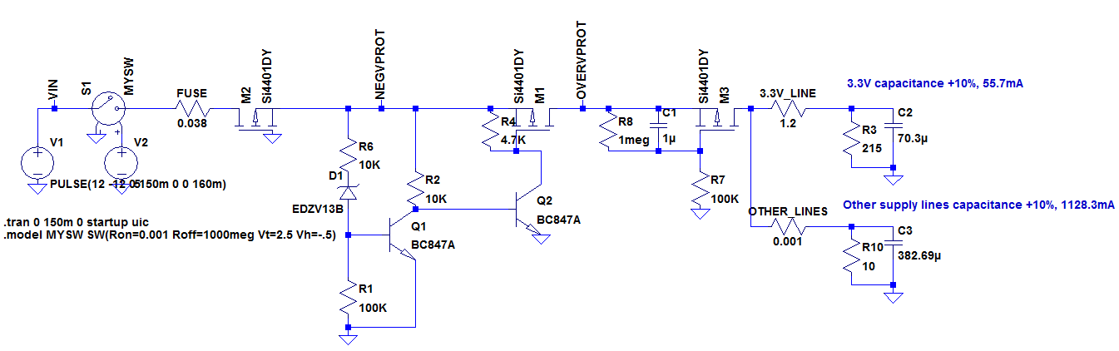

A különböző védelmek vizsgálatához más-más gerjesztéseket adtam a rendszerre.

Inrush áram védelem:

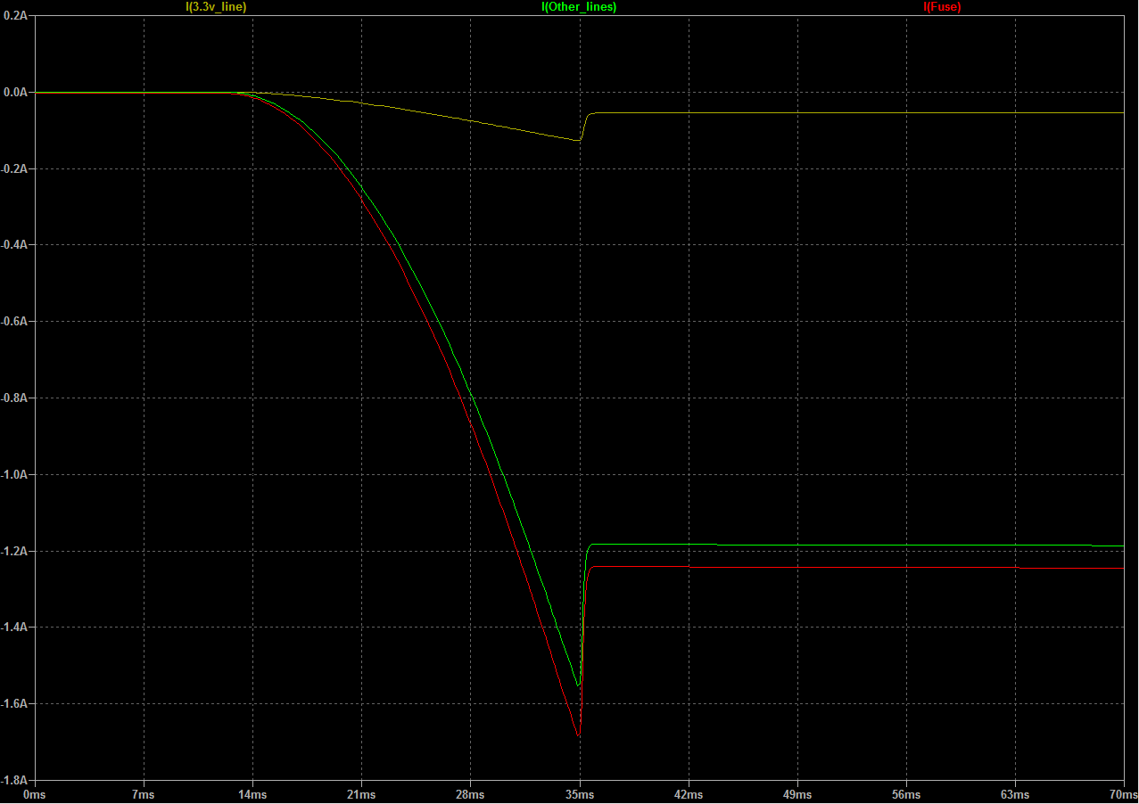

Túlfeszültség védelem:

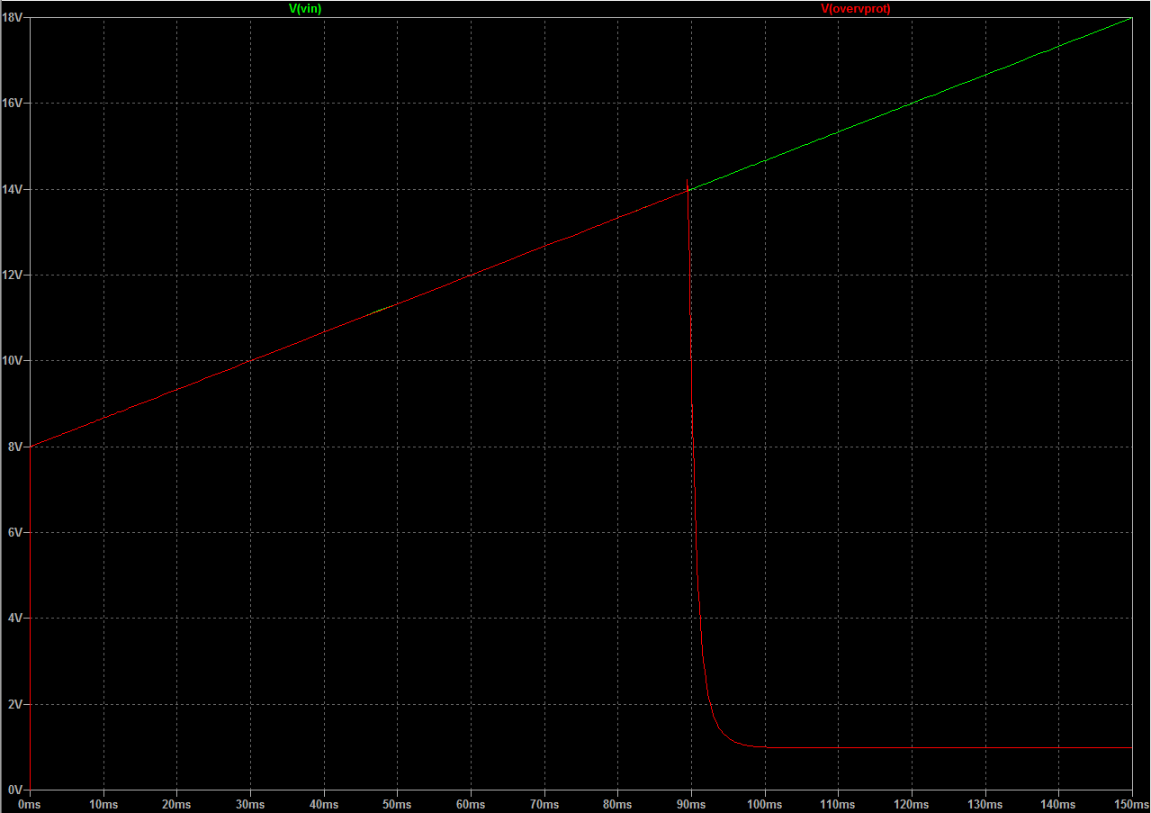

Fordított polaritás védelem:

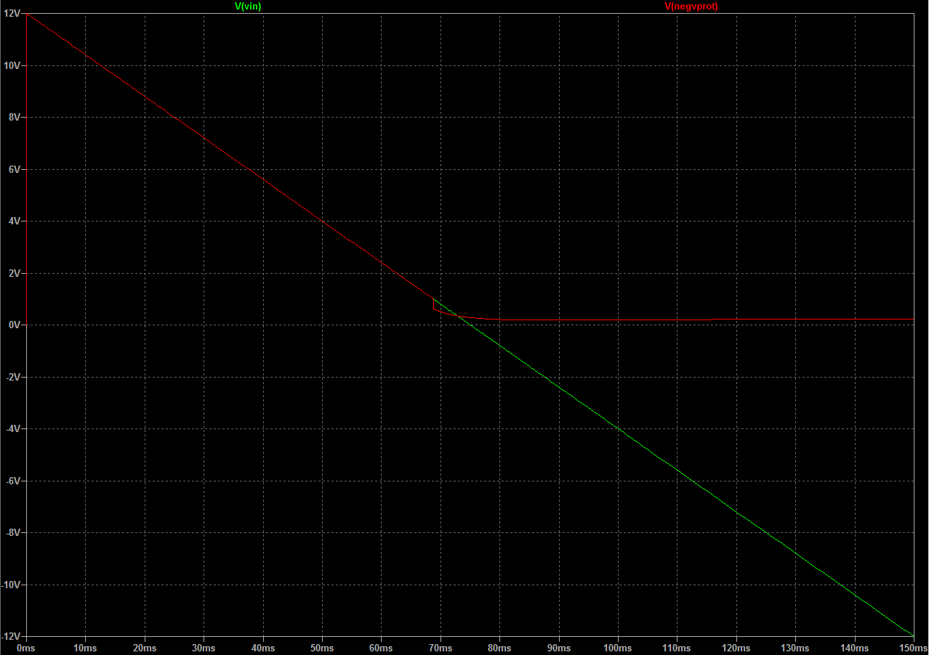

# Tápok és előállításuk

Az áramkör tápellátását, az USB-UART illesztés és annak galvanikus leválasztását leszámítva, egy külső +12V-os, 2A-es maximális áramú kapcsolóüzemű adapter biztosítja, mely rendelkezik túlfeszültség, túláram és rövidzár védelemmel. A mikrokontrollert tartalmazó NYÁK-on a +12V-ból +3.3V-ot állítunk elő egy LDO segítségével, és a diszipáló tranzisztorokat tartalmazó NYÁK-hoz szalagkábelen jut el az itt előállított +3.3V, illetve a +12V. Mivel ezen a második NYÁK-on található áramkör összesített áramfelvétele nem éri el a 400mA-t, így a szalagkábel két erét felhasználva nem fog jelentős veszteség fellépni a +12V-os tápvonalon. Az Amphenol Spectra-Zip termékcsaládjába tartozó 26 eres, 28AWG-s szalagkábelt választottam, 105°C-os megengedett maximális hőmérséklete és alacsony költsége miatt. Egy vezetőszál az adatlap szerint 1A-es áramerősségnél maximálisan 10°C-t melegszik.

A szalagkábel hosszára felsőbecslésként 30cm-rel számoltam, így számoltam ki a worst-case feszültségeséseket.

Egy vezető szálnak az ellenállása:

A szalagkábelen 2 éren van átvezetve a +12V-os tápvonal, 1-en a +3.3V-os vonal, a DGND pedig 8-on. Az eredő ellenállások:

A kontakt ellenállások maximális értéke:

Ezeken a diszipáló tranzisztorokat tartalmazó áramkör névleges maximális áramfelvételek esetén fellépő feszültség esések:

Ezek a statikus feszültség esések a névleges maximális áramfelvétel esetén léphetnek fel, és akkor sem okozhatnak problémát az áramkör működésében.

A második NYÁK-on a +12V-ból egy-egy LDO állítja elő a +5V és +7V-os analóg tápokat, a -12V-ot pedig egy kapcsolt kondenzátoros feszültség invertáló. A -12V-ból ezután egy LDO állítja elő az analóg -7V-ot.

Az LDO-k használatát az egyes táp vonalak kis áramfelvétele, illetve a tápzaj minimalizálása indokolja.

C:\Users\bsarkozy\Downloads\Untitled Diagram.png

A különböző tápvonalak áramfelvételét egy Excel táblázatban gyűjtöttem össze, mely segítségével meghatároztam a kialakítandó minimális hűtőfelületet a NYÁK-on SOT-223-as LDO-k alkalmazásánál.

Maximális terhelésnél legfeljebb 40 °C-os melegedést engedve az IC-k belsejében a +3.3V-ot előállító LDO-nak legalább 390mm2, a +7V és -7V-ot előállító LDO-knak pedig 260-260mm2 hűtőfelület szükséges 35 µm-es rézvastagságú NYÁK esetén. Ezek a minimális értékek mind álló levegőre vannak vonatkoztatva, így a tényleges hőmérsékletek a műszer belsejében ezeknél az értékeknél alacsonyabbak lesznek. A ténylegesen kialakított hűtőfelületek a +3.3V-os LDO-nak a felső réz rétegen 407 mm2, az alsón 415 mm2, a -7V-os LDO-nak a felső rézrétegen 398 mm2, a +7V-os LDO-nak a felső rétegen 219 mm2, alsó rétegen 85 mm2.

A ventilátorok tápfeszültségét egy kapcsoló üzemű Buck konverter állítja elő, melynek feedback áramkörébe egy műveleti erősítőn keresztül vezérel a mikrokontroller PWM jellel. A PWM jel kitöltési tényezője alapján a műveleti erősítő bementén lévő aluláteresztő RC szűrő beáll egy DC feszültségre, ez pedig a műveleti erősítőn keresztül megváltoztatja a DC/DC konverter kimenetén lévő feszültséget. A 0-100%-os kitültéssel a ventilátorok tápja 6.5-11.5V között állítható <PONTOS ÉRTÉKEKET!!!>.

A műszerben több helyen is száraz tantál kondenzátorokat alkalmaztam, mivel ezek megfelelő körülmények között öngyógyulóak, valamint térfogategységre jutó C*U-juk (Névleges kapacitásuk és maximális feszültségüknek szorzata) magasabb, mint az aluminium-elektrolit kondenzátoroké.

# Mikrokontroller

# A ventilátor DC/DC konverter alkatrészeinek méretezése



A gyártó az IC adatlapján közölte a számításhoz szükséges képleteket, így én azok alapján határoztam meg a szükséges értékeket. Mivel a jelenlegi alkalmazásban a kimeneti feszültség 6…12V között fog változni, így a legtöbb alkatrész ajánlott értékre két különböző eredmény jönne ki. Egy köztes megoldást választva, a kimeneti feszültséget a képletekben 9V-ra helyettesítettem be, kivéve ott, ahol minimális értékeket kell számolni (például tekercs induktivitása, kimeneti kondenzátor kapacitása), ott a legnagyobb minimumot használom. Még eltérés a számításban a kimenet visszacsatolásához használt ellenállás osztó értékei, mivel itt egy 0…3.3V-os külső jellel lesz változtatva a konverter kimeneti feszültsége.

A bemeneti kapacitás szolgáltatja a nagyfrekvenciás kapcsolásoknál szükséges áramot. Emellett egy kisebb kondenzátor (100 nF) a kapcsoláskor fellépő nagyfrekvenciás zajt szűri. A bemeneti „bulk” kondenzátor minimális értékére az adatlap 10µF-ot ír, én 22µF-ot választottam.

A 22µF-os kondenzátor ESR-je gyártó adatlapja alapján 20mΩ. Az ezen kialakuló feszültség hullámosság:

A 22µF-os kondenzátoron fellépő áram hullámosság:

A 0805-ös tokozású kondenzátor hőellenállása:

Az ESR-ből, kondenzátoron folyó áram értékéből, és a hőellenállásból kiszámolható az alkatrész hőmérsékletének emelkedése:

Ez a hőmérsékletemelkedés nem okozhat problémát az áramkör működésében.

Egy 100nF-os „bootstrap” kondenzátor a BOOT és SW pin között szükséges a belső NFET-ek megfelelő működtetéséhez.

Az ellenállás osztó értékeinek kiszámítására 2 három ismeretlenes egyenletet írtam fel.

A 2 egyenlet a kimeneti feszültség, feedback feszültség, és a ventilátor sebességét szabályzó feszültség alapján lett felírva csomóponti áramok felhasználásával:

A két egyenletet úgy írhatjuk fel, hogy előírjuk a két végső helyzetet:

És

Tudjuk továbbá, hogy névlegesen:

értékét tetszőlegesen megválaszthatjuk. Elsőkörben legyen , és amennyiben a többi ellenállás értékére túl kicsi, vagy túl nagy értéket kapunk, módosítjuk ezt.

Az így kapott két egyenlet behelyettesítve:

Az első egyenletből kivonva a másodikat:

Ebből pedig

Ezután visszahelyettesítve bármelyikbe az első két egyenletből megkapjuk értékét:

A kapott eredményekhez közeli 1%-os toleranciájú ellenállásokkal az értékek:

Ellenőrzésképp megvizsgálva milyen feszültségre fog beállni a kimenet VCTRL = 0V feszültségnél:

VCTRL = 3.3V feszültségnél pedig:

A kapott két feszültség érték megfelelő az alkalmazásunkhoz.

A minimális tekercs méretet a következő képletbe behelyettesítve kaphatjuk meg:

,ahol a tekercsen fellépő áram hullámosság aránya a maximális kimeneti áramhoz. Ezt az értéket a tervező választhatja meg, azonban az adatlap egy 0.2 és 0.3 közötti értéket ajánl, a kimeneti kondenzátorok típusától függően, tantál kondenzátorokhoz az ajánlott értéke 0.2, így én ezzel számoltam.

A minimális induktivitásnál nagyobb értékű tekercs választása csökkenti a kimeneti feszültség és áram hullámosságát.

A tekercs áram csúcsértékének meghatározása szükséges még a megfelelő alkatrész kiválasztásához a vasmag telítődésének elkerülése érdekében:

Az adatlap nem hívta fel rá külön a figyelmet, de a tekercs kiválasztásánál fontos szempont az, hogy az adott kapcsolási frekvencián (500kHz) megfelelően működjön a tekercs.

Az általam választott tekercs induktivitása 22µH, soros ellenállása maximálisan 82mΩ, 10%-os telítési árama pedig 1.02A.

A kimeneti kondenzátor megválasztásához az alábbi egyenletet alkalmaztam:

A kondenzátoron fellépő áramhullámosság a soros ellenállás hatására feszültség hullámosságot okoz, ezért egy felső limitet szabhatunk az ESR-re:

Az általam választott tantál kondenzátor 22µF-os, ESR-je legfeljebb 200mΩ, maximális megengedett feszültsége 25V, megengedett áramhullámossága 900mA. Ezen felül mind a két ventilátor csatlakozójánál elhelyeztem egy-egy 22µF-os tantál, és egy-egy 100nF-os kerámia kondenzátort.

A szabályzási kör stabilitása érdekében a vágási frekvenciának 40kHz alá kell kerülnie. Kompenzálás nélkül az adatlap által adott képletet felhasználva:

12V-os kimenetnél 7kHz, 6V-os kimenetnél 14kHz az eredmény, amely a 40kHz-es határérték alatt van. A szabályzási kör stabilitása azonban ennél összetettebb probléma, éppen ezért a DC/DC konverter feedback áramkörének felső ága, és a kimenet közé egy ellenállást helyeztem el. Erre a pozícióra az áramkör élesztése során egy 10…100Ω ellenállás kerülhet, és segítségével stabilitási vizsgálatokat lehet végezni, amely nagyban megkönnyíti az esetleges problémák feltárását anélkül, hogy a nyomtatott áramkörben maradandó károsodást kelljen okozni. A vizsgálatok elvégzése után 0 Ω-os ellenállást lehet ültetni ennek az alkatrésznek a helyére.

Stabilitási problémák esetén a visszacsatoló ágba egy úgynevezett „feed-forward” kondenzátorral lehet növelni a fázistartalékot. Ez elsősorban akkor lehet szükséges, ha nagyobb kapacitív terhelés van a kimeneten, és ezek jelentős része kis soros ellenállású kerámia kondenzátor. A jelenlegi alkalmazásban valószínűleg nem szükséges ennek a kondenzátornak a használata, azonban a kapcsolásba elhelyeztem „SPARE” értékkel. Ennek beültetése és méretezése csak hibás működés esetén szükséges.

A ventilátor kontrol feszültségének előállítása egy PWM jelből történik egy RC szűrővel, és egy műveleti erősítős bufferrel. A mikrokontroller egyik PWM kimenete közvetlenül az 1 másodperc időállandójú RC szűrő bementére van kötve. A kondenzátor feszültsége 0 és 3.3V közötti DC értékre fog beállni, arányban a kitöltési tényezővel, ezt a feszültséget pedig a nagy impedanciás bemenettel rendelkező műveleti erősítő buffereli, és csatolja be a DC/DC kovnerter feedback áramkörébe.

Ahol D a kitöltési tényező, VDD pedig a mikrokontroller tápja, 3.3V.

A PWM jel frekvenciájától függően feszültséghullámosság lesz megfigyelhető az RC szűrő kimenetén.

Ezzel az átviteli függvénnyel rendelkező szűrő kimenetén megjelenő legnagyobb feszültség amplitúdó, egy 100kHz-es 3.3V-os amplitúdójú négyszögjel esetén:

Azaz a 3.3V-os alapharmonikus a kimeneten 4.16mV-os amplitúdóval fog megjelenni. Ez a ventilátorok tápfeszültségében <TODO> feszültségváltozást fog okozni, amely nem fog rendellenes működéshez vezetni.

# Hőmérés, hőelvezetés

Az aktív műterhelés terheléstől függően jelentős hőenergiát képes előállítani, melyet el kell szállítani a műszer belsejéből, mivel az ebből következő hőmérsékletemelkedés tönkre teheti a diszipáló tranzisztorokat, nehezen kiküszöbölhető ofszet hibát okozhat, illetve rövidítheti az alkatrészek élettartamát.

A diszipáló tranzisztorok, illetve egy digitális hőmérő IC egy 111*76*33 mm-es alumínium hűtőbordára vannak rögzítve, mind TO-220-as tokozású. A hűtőborda alatt közvetlenül a ventilátorok helyezkednek el. Az így kialakuló légáramlás a minimális hőtermeléssel járó mikrokontrollert tartalmazó NYÁK és az analóg NYÁK felől szívja a levegőt, így azok hőmérsékletét a diszipáló FET-ek a lehető legkisebb mértékben emelik meg.

A hűtőborda hőmérsékletének méréséhez a Microchip által gyártott TC74-es digitális hőmérő IC-t választottam. TO-220-as tokozásának köszönhetően egyszerűen a hűtőbordához rögzíthető, +25…+85°C-on +-2°C-os pontossággal, 0…+125°C-on +-3°C -os pontossággal szolgáltat hőmérsékleti adatokat I2C kommunikációs felületen keresztül. Kezelése „memória” jellegű, vagyis egy regisztert egy adott memória címről kell kiolvasni, ez tartalmazza a 8 bites előjeles egész formátumon tárolt hőmérsékleti adatot.

Két 60mm-es ventilátor biztosítja a forszírozott hűtést, melyek együttesen 1.2 m3/perc térfogatáramlás keltésére alkalmasak maximálisan.

A tervezett rendszer legfontosabb levegő áramlási vonalai oldalnézetben:

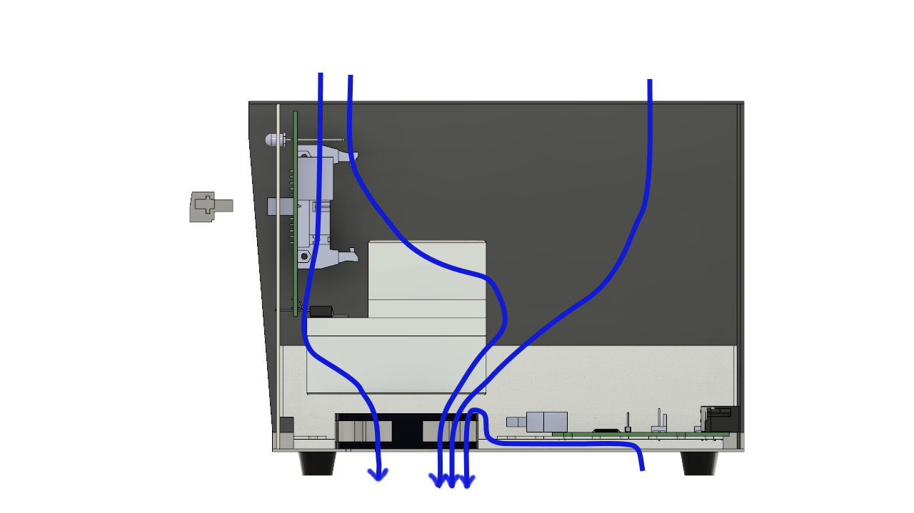

A kimeneti tranzisztorok TO-220-as tokozásúak, és a hátulsó hűtőfelületükre a FET-ek drain-je van kivezetve. A TC74-es hőmérő IC szintén TO-220-as tokozású, hátulsó felületére a DGND van kivezetve. Mivel a fenti 9 (8 tranzisztor, 1 hőmérő) hátulsó füle mind különböző csomóponthoz tartozik, így azokat izolálni kell az elektromosan vezető hűtőbordától mellette pedig biztosítani a minél jobb hővezetést. Erre a problémára több féle megoldás is létezik.

* Elektromosan szigetelő tokozású tranzisztorok alkalmazása
  + Léteznek szigetelő réteggel ellátott TO-220-as tokozással kompatibilis alternatívák, azonban ezek hőellenállása jóval nagyobb, mint a többi megoldás.
* MICA szigetelő lapkák
  + Rossz hővezető képességű anyag, azonban rendkívül vékony (néhány mil) lapkákat képesek előállítani. Hővezető paszta együttes használatával viszonylag alacsony hőellenállás érhető el. Kevésbé költséges megoldás, azonban a vékony lapkák sérülékenyek.
* Sil-Pad szigetelő lapkák
  + Szilikon szigetelő és valamilyen jó hővezetőképességű, például kerámia alkotja. Jó hővezető képességgel rendelkezik, azonban általában csak egyszer szerelhető. Rengeteg fajtája létezik, költsége széles skálán mozog.

<Döntés:>

# Forszírozott hűtés szabályzása és védelmek

A 3 vezetékes ventilátorok fordulatszámát a mikrokontroller két dedikált időzítő perifériája méri. Az időzítők órajeléhez külső órajel forrás lett konfigurálva, a megfelelő lábakhoz hozzárendelve, majd a ventilátorok tachométer kivezetései lettek egy illesztő áramkörön keresztül bekötve ide. A ventilátorok fordulatonként két magas-alacsony átmenetet adnak, így a ventilátorok maximális névleges fordulatszámán, 4750 fordulat/perc-en 159 órajelet szolgáltatnak.

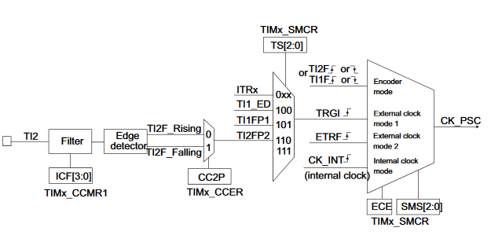

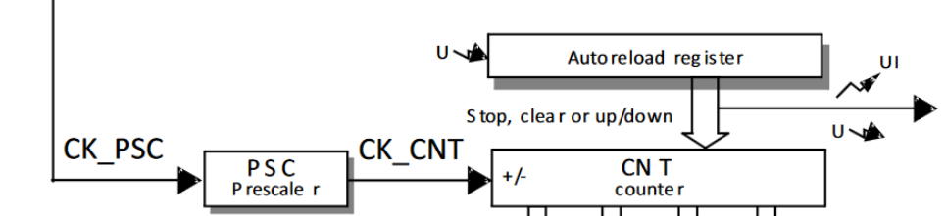

# ADC bemenete, buffer





R29 az adott csatorna kimenetéhez kapcsolódik, és egy ellenállásosztót alkot R32-vel, illetve R31 és Q7-tel. Az osztási arány a Q7-es NFET-tel változtatható 6.41, vagy 2.40-re, így két külön mérési tartomány állítható be, és ennek megfelelően egy kisebb tartományon növelhető a felbontás. A FET bekapcsolt állapotban elhanyagolható átmeneti ellenállású az osztó többi eleméhez képest, maximálisan 6.3Ω, ez pedig nem éri el R31 értékének 0.05%-át. Az ellenállás osztó után egy két tranzisztoros vágó áramkör található, amely megakadályozza a túl alacsony, illetve a túl magas feszültségeket a műveleti erősítő és azon keresztül az ADC bemenetén. Az OP07-es műveleti erősítő bufferként van alkalmazva az ellenállás osztó terhelésének minimalizálása érdekében. Ezután egy RC tag található közvetlenül az ADC bemeneténél, ez egyfelől aluláteresztő szűrőként 33.8 kHz-es vágási frekvenciával a nagyfrekvenciás zajt csökkenti az ADC bemenetén, másfelől töltést tárol az ADC mintavevő áramkörének. A válaszott ADS8028-as SAR ADC bemenete a gyártói adatlap alapján a következő módon modellezhető:

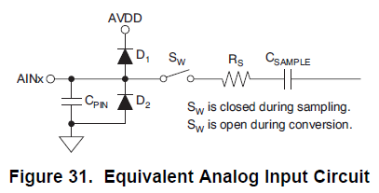

, ahol D1, D2 túl magas és túl alacsony feszültségek ellen védik a bemenetet, CPIN a tokozásból adódó kapacitást, RS a bemeneti multiplexer és a mintavevő kapcsoló együttes ellenállását, CSAMPLE pedig a mintavételi kapacitást.

Az ADC mintavételi ideje alatt a CSAMPLE kondenzátort szükséges feltölteni a bemeneti feszültség értékére, hogy azt az analóg-digitális átalakító megfelelően fel tudja dolgozni. Amennyiben például túl nagy soros ellenállású feszültségforrással hajtjuk meg a mintavevő áramkör bementét, akkor a CSAMPLE kondenzátor feszültsége nem fogja megfelelően megközelíteni a bemeneten lévő feszültséget, így pontatlan lesz a kapott digitális kódunk.

Az alkatrész adatlapján közölt ábra alapján értelmeztem az időzítési kritériumokat:

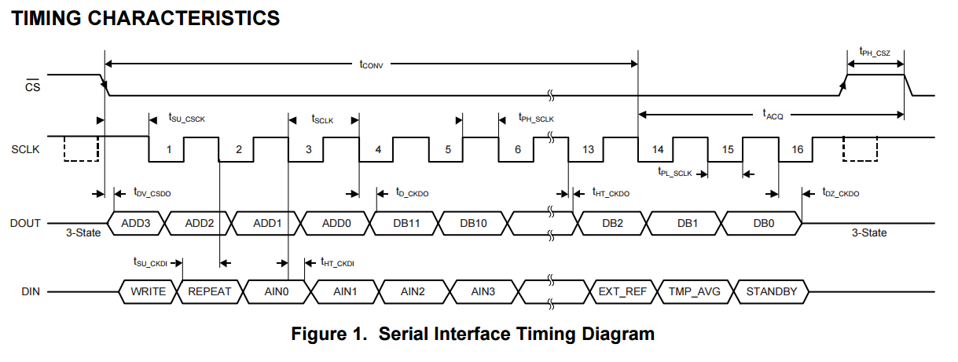

Az ADC mintavételi ideje az SPI 14. órajelétől kezdődik, és a következő konverziót indító negatív ~CS élig tart, előírt minimális időtartama 100ns.

Az alkatrészértékek meghatározása után szimulációval igazoltam helyességüket. LTSpice direktívákkal szimuláltam az ADC adatlapján közölt minimális időzítéseket és vizsgáltam a mintavételi kapacitás feszültségét.

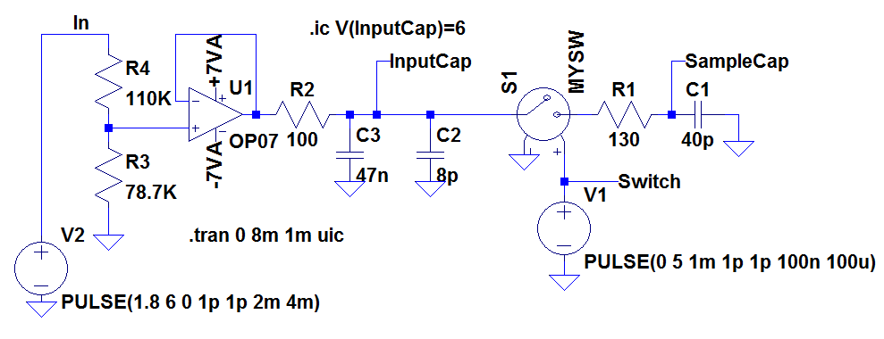

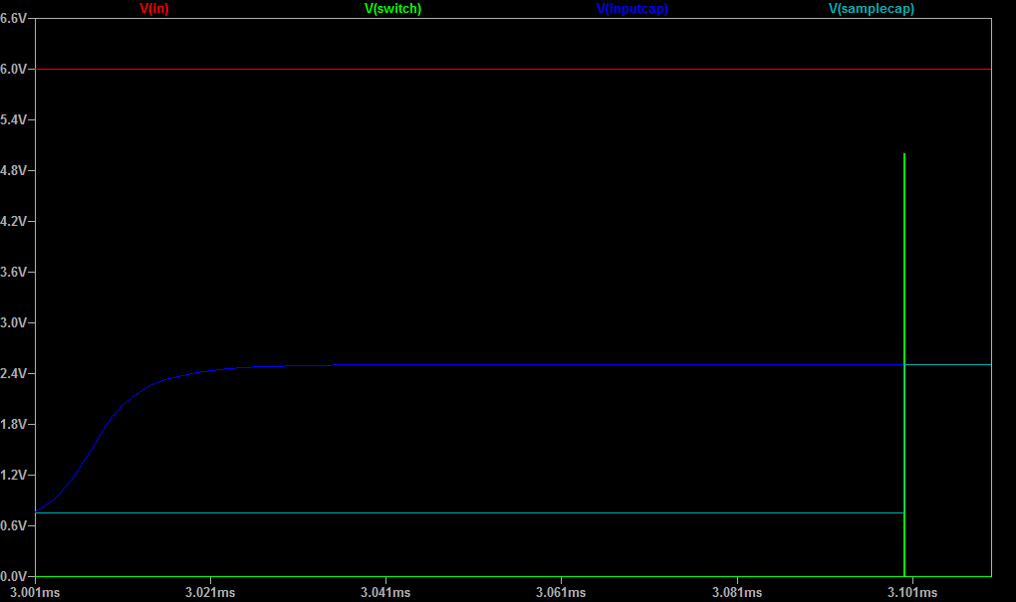

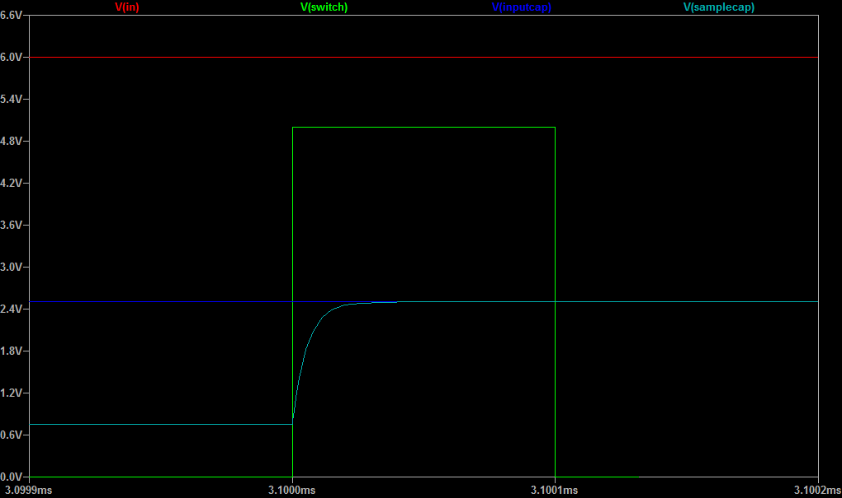

A bemeneti és mintavételi kapacitás közötti feszültségkülönbség a 100ns-os mintavételi idő után 1.46mV, ez 0.06%-os hiba. A bemenetre visszaszámítva ez a feszültségmérésben 6V-os mérési tartományban 3.504mV, 16V-os mérési tartományban 9.359mV. Ezek a hibák mind worst-case értékek, alacsonyabb SPI frekvencián, illetve konverziók között nagyobb időközt hagyva a mintavételi idő jelentősen növelhető, ezzel csökkentve az eltérést, azonban a worst-case feszültség hibák mellett is megfelelő a visszaolvasás pontossága a legtöbb alkalmazáshoz.

# Jelforrás terminálás, nyelő terminálás AC szempontból

A Texas Instruments által kiadott AN-903-as application note alapján a digitális jelforrásokat egy soros ellenállással zártam le, míg a nagyfrekvenciás digitális bemeneteket AC szempontból zártam le, egy R-C taggal. A soros ellenállások helyére mindenhova 33Ω kerül élesztés során, az R-C tagokat pedig nem ültetem be. Amennyiben jelintegritási problémák merülnek fel a vizsgálatok során, ezeknek az alkatrészeknek az értékeit változtatva lehet csökkenteni a túl- és alullövéseket.

<http://www.ti.com/lit/an/snla034b/snla034b.pdf>

# USB-UART kommunikáció, leválasztás

A műszer és a PC kommunikációja USB 2.0 Full Speed felületen keresztül valósul meg. A műszerben található egy FT232R USB-UART átalakító IC. Ez az IC lekezeli az USB protokolt, és egy egyszerűen használható aszinkron soros kommunikációvá alakítja azt a mikrokontroller felé. A 4 vezetékes UART (TX, RX, ~CTS, ~RTS) 2 db ADUM1200-as iCoupler technológiára épülő leválasztó IC-n keresztül jut el a mikrokontrollerig. A leválasztás zajvédelmi szempontból került kialakításra, és nem életvédelmi okokból. Az izolációs távolság a leválasztott rész és az áramkör többi része között minimum 20 mil.

A leválasztáshoz használt iCoupler leválasztók integrált légmagos transzformátorokat alkalmaznak, és a bemeneten fellépő pozitív vagy negatív élnek megfelelő jelalakkal meghajtják a transzformátor primer oldalát. A szekunder oldali vevő ezt a jelalakot dekódolja, és előállítja a megfelelő digitális jelet. Ez a technológia a leggyakrabban alkalmazott optocsatolókhoz képest többek között nagyobb sávszélességgel, kisebb gyártási szórással, megbízhatóbb működéssel, hosszabb élettartammal rendelkezik.

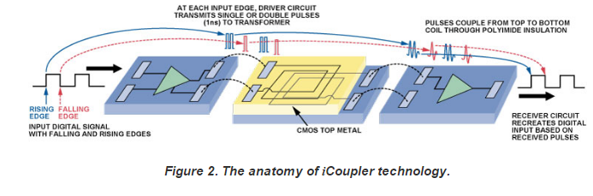

# Kimeneti diszipáló FET és meghajtása



A műszer kimenete lényegében egy feszültség vezérelt áramnyelő. A vezérlő feszültséget a DAC-ok állítják elő, és egy műveleti erősítős fokozat tolja el a 0…2.5V-os tartományról -10…+210mV-os tartományra. Ez az eltolás és átskálázás azért szükséges, hogy megfelelően kis ellenállású sönt alkalmazása mellett is be tudjunk állítani a kívánt áram értékeket, illetve hogy kiküszöböljük a DAC-ok ofszet és erősítési hibájából következő “clipping”-et, vagyis levágást a minimális és maximális kód közelében.

A műveleti erősítős fokozat visszacsatoló ágában kompenzálás céljából elhelyeztem a C37, R22, R21 alkatrészeket. Ezek értékének beállításával megszüntethető a túllövés a kimeneten úgy, hogy a kimeneti jel felfutási idejét nem csökkentjük számottevően. A kompenzáló áramkörben lévő elemek értékét szimulációval határoztam meg 🡨SZÁMOLÁS SZEBB LENNE.

A visszacsatoló ágban két tranzisztorból és egy két kimenetű ellenállásosztóból álló telítést gátló áramkört alakítottam ki. Ez megakadályozza hogy a műveleti erősítő kimenete telítésbe menjen a negatív vagy pozitív táp közelében, ezzel lassítva utána a normál működésbe való visszatérését.

A műveletierősítős fokozat az NFET gate potenciájának változtatásával éri el, hogy a söntön a vezérlő jelhez tartozó feszültség essen, ami konstans ellenállású söntnél egy állandó árammal társítható össze.

A kimenet védve van fordított polarítás ellen egy PFET-es kapcsolással. Az eredetileg tervezett működési tartományra (+1.8…+30V) nem létezett a szakdolgozat írásakor megfelelő tranzisztor, amely VGS=+1.8V-on rendelkezett volna egy garantált maximális RDS(ON)-nal, és VDS_MAX>30V. Egy, a teljes tartományt lefogó PFET hiányában úgy döntöttem, hogy két konfigurációval fogom lefedni a teljes mérési tartományt. Néhány ellenállás, tranzisztor, és dióda megváltoztatásával, de ugyanazon NYÁK felhasználásával két különböző maximummal és minimummal rendelkező műszert lehet létrehozni. Az egyik verzió +1.8…+16V, a másik +3.3…+30V bemeneti feszültség tartománnyal. A vevő dönthetne arról, hogy az ő alkalmazásának melyik a megfelelő.

További védelemként egy ESD ellen védő kétirányú TVS dióda került a kapcsolásba.

# Digitális be és kimenetek összehasonlítása

A rendszerben jelenlévő kommunikációs csatornák feszültségszintjeinek kompatibilisnek kell lenniük egymással. Ezek összehasonlítását egy Excel táblázatban végeztem el az alkatrészek adatlapjain megadott worst-case értékek alapján..

|  |  |  |  |
| --- | --- | --- | --- |
|  | OUT | IN | PASS? |
| UART | FT232R | ADUM@5.0 |  |
| LOW | 0,6 | 1,5 | PASS |
| HIGH | 3,2 | 3,5 | FAIL |
|  |  |  |  |
| UART | ADUM@5.0 | FT232R |  |
| LOW | 0,4 | 1 | PASS |
| HIGH | 4,5 | 1,5 | PASS |
|  |  |  |  |
| UART | ADUM@3.3 | MCU |  |
| LOW | 0,4 | 0,99 | PASS |
| HIGH | 2,8 | 2,31 | PASS |
|  |  |  |  |
| UART | MCU | ADUM@3.3 |  |
| LOW | 0,4 | 0,99 | PASS |
| HIGH | 2,9 | 2,31 | PASS |
|  |  |  |  |
| I2C | MCU | EEPROM |  |
| LOW | 0,4 | 0,99 | PASS |
| HIGH | 3,3 | 2,31 | PASS |
|  |  |  |  |
| I2C | EEPROM | MCU |  |
| LOW | 0,4 | 0,99 | PASS |
| HIGH | 3,3 | 2,31 | PASS |
|  |  |  |  |
| I2C | MCU | TEMPSENS |  |
| LOW | 0,4 | 0,66 | PASS |
| HIGH | 3,3 | 2,64 | PASS |
|  |  |  |  |
| I2C | TEMPSENS | MCU |  |
| LOW | 0,4 | 0,99 | PASS |
| HIGH | 3,3 | 2,31 | PASS |
|  |  |  |  |
| SPI | MCU | ADC |  |
| LOW | 0,4 | 0,99 | PASS |
| HIGH | 2,9 | 2,31 | PASS |
|  |  |  |  |
| SPI | ADC | MCU |  |
| LOW | 0,66 | 0,99 | PASS |
| HIGH | 2,64 | 2,31 | PASS |
|  |  |  |  |
| SPI | MCU | DAC |  |
| LOW | 0,4 | 0,8 | PASS |
| HIGH | 2,9 | 2 | PASS |
|  |  |  |  |
| SPI | MCU | SHREG |  |
| LOW | 0,4 | 0,9 | PASS |
| HIGH | 2,9 | 2,1 | PASS |

A táblázat alapján az FT232 USB-UART átalakító és az ADUM1200-as leválasztó IC közötti feszültség szintek nem lesznek garantáltan megfelelőek, így akár hibás működés is kialakulhatna. Az összes többi kommunikációs csatorna feszültség szintjei megfelelőek.

Az FT232R adatlapján közölt minimális kimeneti feszültség logikai magas esetén 6mA-es teszt árammal 3.2V, tipikus értéke 4.1, maximális értéke 4.9. A feszültség esés mértéke függ a terhelő áram nagyságától, azonban erre vonatkozó grafikont a gyártó nem közölt. Az ADUM1200-as leválasztók bemeneti árama maximálisan 10µA, vagyis töredéke a FT232R kimeneti feszültségeinek meghatározásánál használt áramnak, így valószínűsíthető, hogy nem fog probléma fellépni a kommunikációban, azonban az áramkör élesztése során mindenképpen meg kell vizsgálni a feszültségszinteket.

# Layout – Digitális

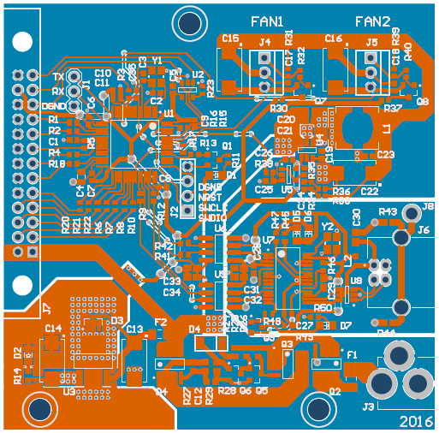

A nyomtatott áramkör kialakításánál figyelmet fordítottam többek között a logikus alkatrész elhelyezésre, a potenciálisan zavar keltő részek izolálására, a csatlakozók helyére, a rögzíthetőségre, illetve a megfelelő disszipációs felület biztosítására. Természetesen törekedtem a minél kisebb NYÁK kialakítására a költségek csökkentése szempontjából anélkül, hogy ez befolyásolja a megfelelő működést.

Az USB leválasztása csupán zajvédelmi szempontokat szolgál, így az izolációs távolság mindenhol legalább 20mil.

Az U3-as LDO hűtőfelülete több mint kétszer akkora, mint a minimális számolt érték, ez növeli a megbízhatóságot, és csökkenti az üzemi hőmérsékletet. Az alsó és felső rétegen található hűtőfelület között hővezető viákat alkalmaztam. Ezek kialakítását a Texas Instruments által kiadott AN-1520-as, és Cirrus Logic által kiadott AN315-ös application note-okban írtak alapján terveztem.

A Cirrus Logic által írt application note legalább 0.25mm-es viákat, egymástól legalább 0.9mm-es távolsággal ajánl a legalacsonyabb hőellenállás eléréséhez.

A Texas Instruments application note-ban 0.33mm-es viákkal kapták a legalacsonyabb hőellenállást a mérések során, melyek távolsága egymástól 1.2mm volt.

<http://www.ti.com/lit/an/snva183b/snva183b.pdf>

<https://www.cirrus.com/cn/pubs/appNote/AN315REV1.pdf>

Az általam választott hővezető viák 0.3mm átmérőjűek és 1mm távolságra helyezkednek el egymástól, így a két gyártó ajánlásához képest egy köztes megoldást alkalmaztam.

A NYÁK alsó rétegén -kisebb megszakításokkal – földkitöltést alkalmaztam. Ez csökkenti a kisugárzott és felvett zaj mennyiségét, javítja a hővezetést a NYÁK egészén.

A ventilátorok tápfeszültségét előállító kapcsoló üzemű konverter 500kHz-en üzemel, és annak ellenére hogy árnyékolt fojtótekercset alkalmaztam, a közvetlen környezetében a működési frekvencián és annak többszörösein jelentős zajt injektálhat a rendszerbe. Ezt a zavaró hatást elkerülendő a NYÁK-on távol helyeztem el a konvertert az áramkör többi részétől.

Az integrált áramkörök szűrő kondenzátorait közvetlenül a tápbemeneteknél helyeztem el. Ezek a nagyfrekvenciás kapcsolási zajt csökkentik, ezért szükséges minél közelebb elhelyezni őket az IC-k bemenetéhez. A vezetékezés induktivitása jelentősen növelheti a kondenzátor impedanciáját nagyobb frekvenciákon, így a minimális vezetékhosszra kell törekedni a kondenzátor és az IC kapcsai között.

A csatlakozók és rögzítő furatok pozíciójának meghatározásánál figyelembe vettem a műszerdobozban való rögzíthetőséget, illetve a felhasználó számára hozzáférhetőséget. Az általam választott műszerdoboz két rögzítő sínnel rendelkezik, melyeken 12mm távolságban kivágások találhatók, az alsó két furat szigetelőgyűrűkön keresztül ezeken van rögzítve. A felső furat egy távolságtartóval és szigetelőgyűrűvel rögzíti a NYÁK-ot a műszerdoboz alsó lemezéhez.

# Layout – Analóg

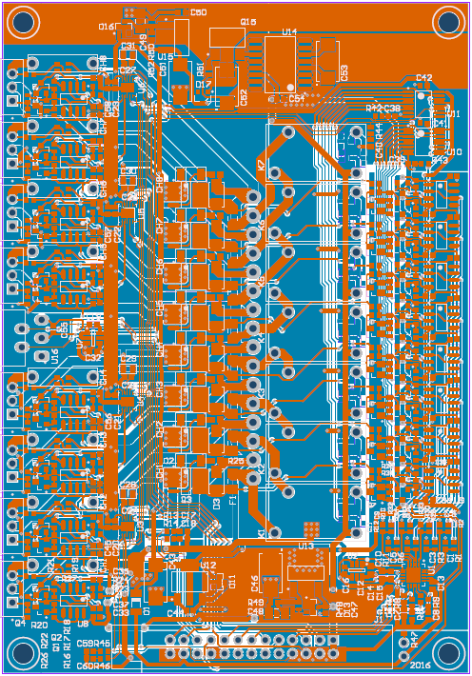

Az analóg NYÁK kialakítása során szintén figyeltem a logikus alkatrész elhelyezésre, a potenciálisan zavar keltő részek izolálására, a csatlakozók helyére, a rögzíthetőségre, illetve a megfelelő diszipációs felület biztosítására, azonban ezek mellett az analóg jelek miatt további problémák merültek fel.

Mivel a FET-ek, sönt ellenállások, LDO-k hőmérséklete jelentősen megemelkedhet a környezethez képest, azok környékén különböző izotermák alakulhatnak ki. Különböző vezető és félvezető anyagok találkozásánál a Seebeck hatás miatt potenciálkülönbség fog fellépni a két vezető/félvezető között.

Amennyiben például egy ellenállás mind a két kivezetése és forrasztási felülete ugyanolyan hőmérsékletű, a Seebeck feszültségek kiejtik egymást:

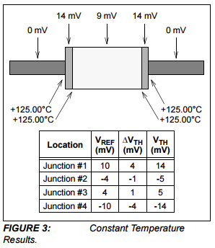

Azonban amennyiben az alkatrész kivezetései nem azonos hőmérsékletűek a feszültségek nem ejtik ki egymást, és zavar feszültség fog megjelenni:

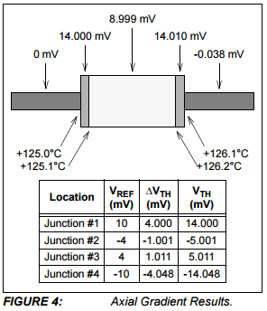

Az ábrán látható, hogy egy 1206-os ellenállás két vége között fellépő 1.2°C-os hőmérséklet különbség 38µV-os hibát okozott, amely egy precíziós áramkörnél már nem elhanyagolható. Ennek elkerülésére a diszipáló tranzisztorok és sönt ellenállások, illetve a műveleti erősítős szinteltoló áramkör alatt földkitöltést alkalmaztam, illetve a visszacsatoló ágban található ellenállásokat becslés alapján egy izotermára próbáltam helyezni. Mivel több diszipáló elem is lesz a rendszerben, ennek a becslésnek a helyességét méréssel ellenőriztem:

<TODO>

Forrás: <http://www.cypress.com/file/57626/download>

A nagyáramú részek vezetékszélességeit úgy választottam meg, hogy azok a lehető legkisebb feszültség esést eredményezzék, így a legtöbb vezetősáv, amely a kimeneteken megengedett maximális 2A-es terhelést kell hogy elbírja 60mil, néhány helyen 40mil egy-egy rövid szakaszon.

A több csatorna kialakításánál törekedtem az azonos alkatrész és vezetékezés kialakítására, hogy a csatornák tulajdonságai a lehető legjobban megegyezzenek. Ezek mellett a bemeneti védelmet közvetlenül a bemeneti csatlakozónál helyeztem el, a jelentősen diszipáló alkatrészeket pedig a NYÁK szélénél, ezzel biztosítva a lehető legkisebb hőhatást az áramkör többi részére.

# Alkatrészek megválasztása

## Sönt ellenállás????:

Speciális furatszerelt söntök lettek kiválasztva a kimeneti árammérés megvalósításához. Az angol elnevezés „Open Air Resistor”, vagyis szabad levegős ellenállás. Ezek az ellenállások a NYÁK felszínétől egy rövid jól vezető szakasszal eltávolítják a diszipáló ellenállás szakaszt, így a NYÁK-ra és a környező alkatrészekre visszaható hőmérséklet emelkedés jelentősen csökken egy felületszerelt, vagy egy közönséges axiális furatszerelt ellenálláshoz képest. A TT Electronics gyártó adatlapján közölt hőkamera képen jól látható a sönt kialakításának hatása:

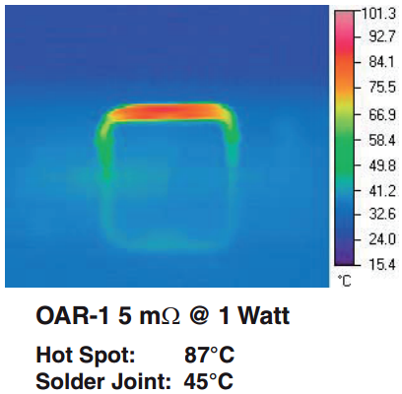

A sönt forrasztási pontjának hőmérséklete 22°C-os környezeti hőmérsékletben, álló levegőn, 1W-ot diszipálva 23°C-kal melegedett. A mi alkalmazásunkban jelentős légáramlással lehet számolni, illetve a maximális hőteljesítmény 400mW, így a környezeti hőmérsékletemelkedés ennél jóval kisebb lesz, azonban pontos számolásokat a rendszer bonyolultsága miatt nem tudunk végezni. A rendszer összeszerelését követően méréssel ellenőriztem a NYÁK hőmérsékletemelkedését.

## Relék:

A választott relék 200mW-os tekercs teljesítménnyel kapcsolható astabil 1 kapcsolós relék, tekercsáramuk így kb. 17mA. Elsődleges szempont volt a minél kisebb fizikai méret, a megfelelő maximális kontakt áram mellett. A TE Connectivity által gyártott OJE-SS-112LMH relék kontaktusai speciális felületkezelésen esnek át gyártás során, ezért a gyártó egy minimális terhelésként 5V, 100mA-t ír elő. Ennek oka, hogy a felületkezelés hatására a kontaktus ugyan ellenállóbb lesz nagyáramú kapcsolásokkal szemben, azonban oxid réteg tud kialakulni a fém felületén, amely csak bizonyos terhelés felett tör át. Éppen ezért a műszer felhasználójának időszakosan karban kell tartania a reléket a minimálisnál nagyobb terhelést átvezetve a kontaktusokon.

## Műveletierősítők

Olyan precíziós műveleti erősítőt kerestem, amelynek minimális az ofszet feszültségének a hőfüggése, illetve megfelelően alacsony ofszet feszültséggel rendelkezik, így a Texas Instruments OP07C-jét használtam.

## Diszipáló FET-ek

Kiválasztásuknál a legfontosabb tulajdonságok a logikai szintű vezérelhetőség, a maximális drain-source feszültség, a minél kisebb átmeneti ellenállás és a minél kisebb RthJC volt. Az általam használt NMOS tranzisztor az International Rectifier által gyártott IRLB3034 HEXFET. Szobahőmérsékleten 4.5V-os gate-source feszültségnél maximálisan 2mΩ átmeneti ellenállással, 40V-os maximális drain-source feszültséggel és maximálisan RthJC = 0.4 °C/W termikus ellenállással rendelkezik.

# Élesztés során felmerült problémák

Élesztés során a ventilátorok tápfeszültségén föld közeli feszültségeket mértem. A táp IC kimeneteit és bemeneteit megvizsgálva azt tapasztaltam, hogy a kapcsoló kimenete (SW) folytonosan alacsonyan van tartva, illetve az engedélyező bemenet (EN) szintén föld potenciálon van. Az IC adatlapján, amennyiben nem akarjuk az engedélyező bemenetet használni, azt ajánlják, hogy hagyjuk lebegve a lábat, mivel egy belső felhúzó áramkör logikai magas állapotba hozza, ezzel engedélyezve az áramkört.

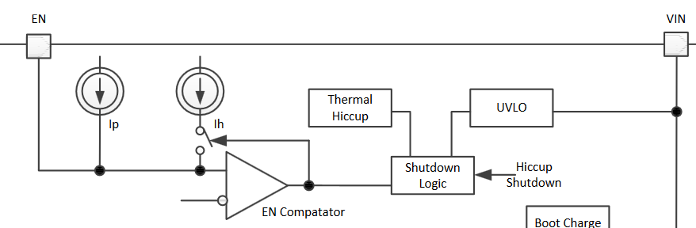

Mivel a tápfeszültség 12V volt az IC bemeneténél, hővédelem pedig nem kapcsolhatott be indítás után közvetlenül, az IC lábait megvizsgálva kikapcsolt állapotban a forrasztásokban nem találtam hibát, így próbaként egy átkötő vezetéket forrasztottam az IC engedélyező bemenete és egy, a +3.3V-os táphoz csatlakozó pont közé.

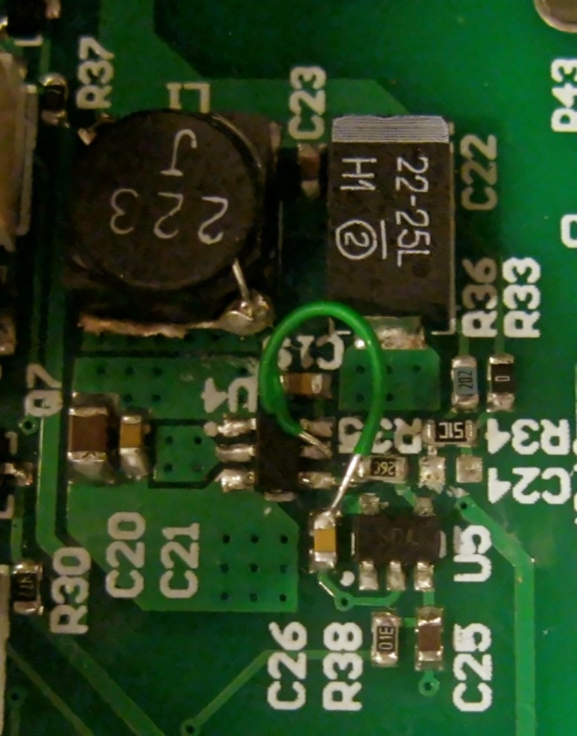

Ezután az tápfeszültség az előre számolt értéket elérte, és a kapcsoló kimenetet vizsgálva jól láthatóak voltak a kapcsolások.  
A hiba pontos okát nem sikerült feltárnom, sejtésem szerint az engedélyező bemenet felhúzó áramköre sérülhetett meg összeszerelés közben.

# Firmware

A firmware a perifériák inicializálása, relék, FET-ek alaphelyzetbe vitele után a vezérlő PC utasításaira vár. A program egy három állapotú állapotgépet valósít meg. Az első állapot a „SETUP”, amikor a felhasználó a mérésnek megfelelően beállíthatja a reléket, feszültség osztókat, illetve elvégezheti a kalibrációkat. A második a „RUN” állapot, amikor a beállításoknak megfelelően történik a terhelés, és közben folyamatosan feszültség értékeket olvas vissza a műszer a kimenetről, ezeket pedig továbbítja a PC felé. A harmadik a „LOST” állapot, amikor a rendszerben valamilyen hiba történik, és a firmware és/vagy a PC nem tudta kijavítani a hibát. Ilyen lehet például ha a vezérlő számítógép lefagy, vagy az USB kábelt kihúzzák. Ebben az állapotban a műszer a kimeneteit nagyimpedanciás állapotba hozza és a kontroller reseteli magát. „RUN” állapotban egy switch-case szerkezetben történik az utasítás értelmezés. Amennyiben megérkezett a 3 UART üzenet, az UART sikeres fogadáshoz tartozó callback függvény meghívódik, abban pedig egy „data_rdy” flaget állít 1-be. Ezen a flagen keresztül értesül a főprogram arról, hogy fel kell dolgozni egy utasítást, és ezután dolgozza fel a megfelelő case ág.

Az állapotgép mellett fut a fő ciklusban egy másodpercenként végrehajtódó feladat sorozat, mely DMA segítségével kiolvassa a hőmérsékletet a TC74-es szenzorból, a ventilátor fordulatszám adatokat TIM1, és TIM5 dedikált időzítőkből, illetve nullázza a számlálókat, és a kiolvasott értékek alapján végrehajtja a ventilátorok szabályzását. Amennyiben a hőmérséklet egy bizonyos határértéknél magasabb, vagy a ventilátorok fordulatszáma alapján rendellenes működésre lehet következtetni, akkor a rendszer a kimeneteit biztonságos állapotba hozza, rögzíti a hiba okát az EEPROM-ban, és reseteli magát. Ezáltal a PC oldallal megszakítja a kapcsolatot, ott a felhasználó hibaüzenetet fog kapni. Az egy másodperces feladatok időzítését a sys_tick számláló segítségével oldottam meg, az interruptjában egy változót inkrementál, és amennyiben az eléri az egy másodpercnek megfelelő értéket, akkor egy flaget 1-esbe állít. Ezt a flaget figyeli a főciklus, és a feladatok végrehajtása után 0-ba állítja azt.

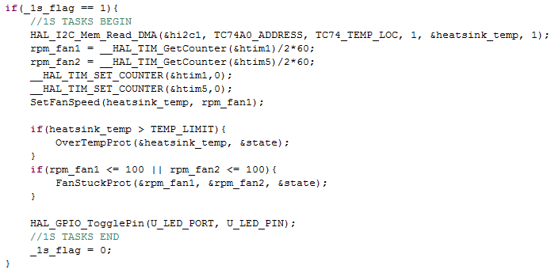

A ventilátor sebességét beállító függvény:

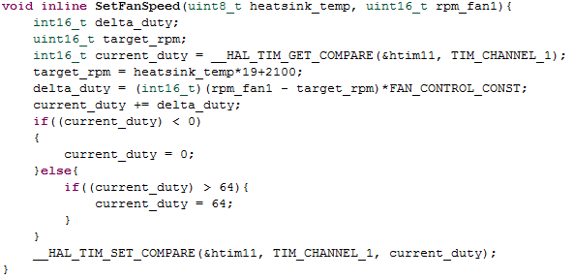

A függvény először a hőmérsékletet leképezi egy fordulatszámmá. Az arányszámok úgy lettek megválasztva, hogy a 20 °C-hoz 2500 RPM, 120 °C-hoz pedig 4500 RPM társuljon. Ezután a jelenlegi fordulatszám, és a kívánt fordulatszám, valamint egy tapasztalati úton meghatározott arányszám felhasználásával meghatározza, hogy a kitöltési tényezőt mennyivel kell változtatni.

Ezek után ellenőrzi, hogy a kitöltési tényező változtatásával nem kapnánk-e negatív értéket, vagy a periódusnál hosszabb kitöltést, és szükség esetén ezeket korrigálja, majd ezek után megváltoztatja a kitöltési tényezőt.

A „FanConst” tapasztalati úton lett meghatározva a szabályzási kör összetettsége miatt. A hűtőborda termikus tulajdonságai, a diszipáló alkatrészek helyzete, a rendszer késleltetései, a PWM-DC átalakító, a kitöltési tényező – kimeneti feszültség – fordulatszám átmenet egy olyan rendszer részei, melynek modellezésére nem találtam eszközöket, ezért élesztés során a konstans értékét változtatva vizsgáltam a rendszer viselkedését. A konstans értéke végül 0.01 lett, ezzel a szabályzás indításától számítva nagyjából 5 másodperc után éri el a statikus állapotot.

# Kialakított kommunikációs protokoll

A PC és műszer közötti kommunikáció három egymást követő UART csomagból épül fel. Az első 8 bites üzenet az utasítás azonosítója, a második két üzenet pedig az ehhez tartozó adatokat tartalmazza.

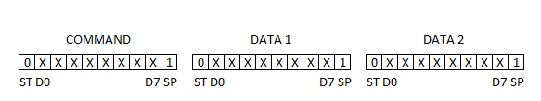

Példaként az aktív csatornákat a 0x04-es kóddal tudjuk állítani. Ekkor az első UART üzenet a 0x04, a második az aktív csatornák bináris kódja, vagyis például az LSB az 1-es csatorna be- és kikapcsolásáért felelős, az MSB a 8-as csatornáért. A harmadik UART üzenet „dont care”.

A harmadik üzenet, vagyis a „DATA 2” elsősorban a csatornák áramának beállításakor, és kalibráció során van kihasználva.

A PC oldalról érkezhet mérés közben „Aktív csatornák olvasása” utasítás, ekkor a beágyazott rendszer az aktív csatornák számának megfelelő feszültségértéket küld a PC-nek.

# PC oldali szoftver

A fő VI keresi meg az aktív műterheléshez csatlakozó soros portot, veszi fel a kapcsolatot a műszerrel, és végzi el az inicializációt. Ezek után egy állapotgépben a beágyazott szoftver „SETUP” állapotához hasonlóan egy „WAIT” fázisban várakozik, amíg a felhasználó módosít a mérési beállításokon vagy kalibrációt végez. A felhasználó által végzett módosítások egy Event Structure-n keresztül vannak észlelve, annak „Timeout” ágában pedig a hőmérsékleti adatok vannak lekérdezve, ezzel egyben figyelve a kapcsolat meglétét.

A kommunikációs protokoll megvalósításához külön subVI-t hoztam létre, Send_UART_msg néven:

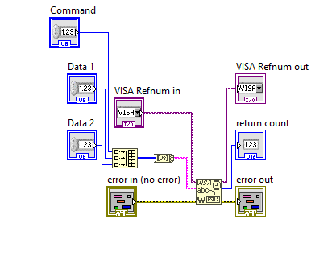

A subVI bemenetként várja az utasítás illetve az ahhoz tartozó két adat bájtot, a VISA referenciát, és egy error clustert. Kimenetként tovább adja a VISA referenciát és az error clustert, valamint a ténylegesen elküldött adatbájtok számát. Utóbbi érték fejlesztés közben bizonyult hasznosnak.

A „WAIT” állapotban beállított aktív csatornák és mintavételi gyakoriság alapján a „RUN” fázisban periodikusan lekérdezi a PC oldal a műszertől a mért feszültségértékeket és ábrázolja azokat Strip Chart-on. <TODO> A felhasználó a mérés után bármikor rögzítheti a mért adatokat <FORMÁTUMBAN>.

# Kalibráció

DUMMYTEXT EEPROM

A kalibrációs adatokat egy I2C-n keresztül elérhető EEPROM tárolja. Ezekhez az adatokhoz a PC oldali szoftveren keresztül van hozzáférése a felhasználónak közvetett módon, amennyiben kalibrációt szeretne végrehajtani.

<ÖTLET>

A kalibráció során a felhasználónak mérnie kell egy kalibrált mérőeszközzel a műszer kimenetén lévő áramot, és beállítani pontosan 2A-t, valamint 0A-t, és rögzíteni a kódokat, egy-egy gombnyomással. Ezt meg kell ismételnie az összes kalibrálandó csatornára. Ezek a kódok lesznek letárolva az EEPROM-ban, és a felhasználó által működés közben beállított áramértékeket ez alapján fogja átskálázni a műszer.

Ugyanezen az elven a feszültségmérés is kalibrálható, a mérési tartomány maximumát és minimumát adva a bemenetre, majd rögzítve a kódot.

</ÖTLET>

# Műszer paramétereinek validálása

DUMMYTEXT

# Digitális jelalakok vizsgálata

DUMMTEXT